ПРОГРАММА
КОНТРОЛЯ КАЧЕСТВА ПИТЬЕВОЙ ВОДЫ
МУНИЦИПАЛЬНОГО УНИТАРНОГО ПРЕДПРИЯТИЯ
«УЮТ» СВОБОДНОГО СЕЛЬСКОГО ПОСЕЛЕНИЯ ПРИМОРСКО-АХТАРСКОГО РАЙОНА
на 2020-2025 г.г.

х.Свободный
Приморско-Ахтарский район
Краснодарского края

ПАСПОРТ
ПРОГРАММЫ КОНТРОЛЯ КАЧЕСТВА ПИТЬЕВОЙ ВОДЫ
МУП «Уют»
на 2020-2025г.г.

Наименование  программы | «Программа контроля качества питьевой воды муниципального образования МУП «Уют» на 2020-2025г.г.»
Основание для  разработки программы | -ФЗ 416 «О водоснабжении и водоотведении»  -Закон РФ «О санитарно-эпидемиологическом благополучии населения» №52 ФЗ от 30.03.1999г.  -СП 1.1.1058-01 «Организация и проведение производственного контроля за соблюдением санитарных правил и выполнением санитарно-противоэпидемических (профилактических) мероприятий»  -СанПиН 2.1.4.1074-01 «Питьевая вода. Гигиенические требования к качеству воды централизованных систем питьевого водоснабжения. Контроль качества»  -СанПиН 2.1.4.1175-02 «Гигиенические требования к качеству воды нецентрализованного водоснабжения. Санитарная охрана источников»  -СанПиН 2.1.4.1110-02 «Зоны санитарной охраны источников водоснабжения и водопроводов питьевого назначения»  -СП 2.1.5.1059-01 «Гигиенические требования к охране подземных вод от загрязнения»  -ГОСТ 2761-84 «Источники централизованного хозяйственно-питьевого водоснабжения, гигиенические, технические требования и правила выбора» МУК 4.2.1010-01 «Санитарно-микробиологический анализ питьевой воды»
Заказчик программы | МУП «Уют»
Разработчик  программы | МУП «Уют»
Цель программы | Улучшение обеспечения населения питьевой водой нормативного качества в достаточном количестве. Создание условий для приведения системы водоснабжения в соответствие со стандартами качества, обеспечивающими комфортные условия проживания граждан.
Основные задачи программы. | - создание необходимой технологической надёжности систем хозяйственно-питьевого водоснабжения;  - постоянное поддержание качества питьевой воды в соответствии с требованиями санитарных правил и норм;  - удовлетворение потребностей населения в питьевой воде;  - снижение и предотвращение загрязнения водных объектов (источников питьевого водоснабжения) за счёт проведения водоохранных мероприятий.
Исполнители программы | МУП «Уют»
Сроки реализации программы | 2020-2025г.г.
Источники финансирования | Средства бюджета МУП «Уют», поступившие из различных источников
Ожидаемые конечные результаты реализации программы | - обеспечение потребностей населения качественной питьевой водой в соответствии с санитарно-гигиеническими требованиями и нормативами водопотребления;  - снижение социальной напряжённости в населённых пунктах за счёт улучшения питьевого водоснабжения населения, предотвращение нанесения вреда здоровью людей;  - улучшение экологической ситуации вблизи источников питьевого водоснабжения;  - оздоровление источников питьевого водоснабжения, предотвращение загрязнения и улучшение качества подаваемой населению воды;  - устранение прямых и косвенных потерь в системах водоснабжения;  - внедрение новых мощностей и технологий систем водоочистки;  - создание благоприятных условий для привлечения внебюджетных средств для финансирования проектов строительства, реконструкции, модернизации объектов водоснабжения
Контроль за исполнением программы | МУП «Уют»

1. Пояснительная записка.
Обеспечение населения муниципального образования Свободного сельского поселения питьевой водой является одной из приоритетных задач, решение которой необходимо для сохранения здоровья, улучшения условий деятельности и повышения уровня жизни населения.
Долгосрочная программа производственного контроля качества питьевой воды систем водоснабжения на 2020- 2025г.г. включает в себя комплекс мероприятий, направленных на улучшение качества питьевой воды и повышение надёжности источников и систем питьевого водоснабжения. Программа основывается на анализе состояния и основных тенденций развития систем водоснабжения, учете основных проблем, требованиях обеспечения населения питьевой водой в соответствии с нормами, предъявляемыми к показателям качества питьевой воды.
Предоставление услуг водоснабжения на территории муниципального образования обеспечивает Администрация Свободного сельского поселения. Застройка поселения одноэтажные ,двухэтажные дома.
Водоснабжение населения осуществляется через:
- водонапорную башню и водопроводные сети в х. Свободный;
- водонапорную башню и водопроводные сети в х. Курчанский;
- водонапорную башню и водопроводные сети в х. Хорошилов;
Источниками водоснабжения являются подземные воды.
Лабораторные исследования качества воды по договору проводят Федеральное бюджетное учреждение здравоохранения «Центр гигиены и эпидемиологии в Смоленской области» г. Рудня.
Последние показатели качества воды, исследованные этим учреждением, соответствует санитарным правилам и гигиеническим нормативам.
Основной целью разработки и осуществления рабочей программы контроля качества воды является улучшение обеспечения населения питьевой водой нормативного качества в достаточном количестве и доведение её качества до соответствия требованиям Сан ПиН 2.1.4.1074-01 и МУ 2.1.4.682-97.

- Порядок организации и проведения производственного контроля.
Целью производственного контроля является обеспечение безопасности для человека, предотвращение отрицательного влияния при использовании воды для питья и хозяйственных нужд путем должного выполнения санитарных правил и осуществления контроля за их соблюдением.
Производственный контроль за соблюдением санитарных правил и выполнением санитарно-противоэпидемических мероприятий (далее- контроль) проводится директором МУП «Уют» в соответствии с осуществляемой деятельностью по обеспечению контроля за соблюдением санитарных правил и гигиенических нормативов, выполнением санитарно- противоэпидемических мероприятий.
Объектами производственного контроля являются водопроводные сети, технологическое оборудование, рабочие места, используемые для выполнения работ, оказания услуг.

3. Производственный контроль включает:
а) наличие официально изданных санитарных правил, методов и методик контроля, факторов среды обитания в соответствии с осуществляемой деятельностью;
перечень контролируемых показателей качества воды, установленных санитарными правилами:
- санитарно-химическое;
- радиологические;
- микробиологические исследования артезианской и водопроводной воды;
- краткий хим. анализ.
Результатом оказания услуг является выдача результатов с заключениями.
Пунктами отбора проб воды назначить - артезианские скважины, наружная и внутренняя сеть водопровода в населенных пунктах:
- х.Свободный;
- х. Курчанский;
- х.Хорошилов.
Периодичностью отбора проб воды для лабораторных исследований считать четыре раза в год - ежеквартально.
б) анализируется лабораторные показатели качества питьевой воды и с учетом оценки санитарно-гигиенических условий питьевого водопользования населения и санитарно - эпидемиологической обстановки на территории населенного пункта х.Свободный определяется потенциальная опасность влияния присутствующих в воде химических веществ на здоровье населения.
в) контроль за соблюдением графика и мест взятия проб воды для анализа качества и состава питьевой воды, за своевременным получением санитарно - эпидемиологических заключений;
г) ведение учета и отчетности, установленной действующим законодательством по вопросам, связанным с осуществлением производственного контроля;
д) своевременное информирование населения об аварийных ситуациях, остановках производства, о нарушении технологических процессов, создающих угрозу санитарно- эпидемиологическому благополучию населения.

4. Ответственность должностных лиц за осуществление
Программы производственного контроля
1. Общая ответственность за осуществление программы производственного контроля возлагается на директора МУП «Уют»
2. За нарушение санитарного законодательства для должностных лиц, на которых возложены функции по осуществлению производственного контроля, устанавливается дисциплинарная и административная ответственность в соответствии с законодательством Российской Федерации и коллективным договором организации.

5. Гигиенические требования и нормативы качества питьевой воды

1. Питьевая вода должна быть безопасна в эпидемическом и радиационном отношении, безвредна по химическому составу и иметь благоприятные органолептические свойства.
2. Качество питьевой воды должно соответствовать гигиеническим нормативам перед ее поступлением в распределительную сеть, а также в точках водоразбора наружной и внутренней водопроводной сети.
3. Благоприятные органолептические свойства воды определяются ее соответствием нормативам, указанным в приложении 1
4. Не допускается присутствие в питьевой воде различимых невооруженным глазом водных организмов и поверхностной пленки.
5. Безвредность питьевой воды по химическому составу определяется ее соответствием нормативам по:
а. обобщенным показателям и содержанию вредных химических веществ (приложение 2);
б. Содержанию вредных химических веществ, поступающих и образующихся в воде в процессе ее обработки в системе водоснабжения (приложение 3).
6. Нормативы по микробиологическим показателям определяются в соответствие нормативом, указанным в приложении 4.

6. План мероприятий по улучшению качества питьевой воды из источников централизованного водоснабжения по муниципальному образованию Свободное сельское поселение
1. Поддержание ограждения зон строго режима – 30 м в соответствии с санитарными правилами.
2. Регулярно проводить санитарно - технический осмотр водозаборных и разборных сооружений, своевременно устранять неисправности.
3. Проводить исследования питьевой воды из источников и разводящей сети на соответствие 2.1.4.1074-01 «Питьевая вода. Гигиенические требования к качеству воды централизованных систем питьевого водоснабжения. Контроль качества»:
- Микробиологические показатели – 4 раза по сезонам года;
- Органолептические - 4 раза по сезонам года;
- Обобщённые показатели -4 раза по сезонам года;
- Показатели, связанные с технологией водоподготовки -4 раза по сезонам года;
- Неорганические и органические вещества-показатели – 1 раз в год;
- Радиологические показатели – 1 раз в год.

7.Перечень прилагаемой документации.
1. Пояснительная записка по водоснабжению х.Свободный.
2. Пояснительная записка по водоснабжению х.Курчанский.
3. Пояснительная записка по водоснабжению х.Хорошилов.
4. График лабораторно-производственного контроля качества питьевой воды на 2020-2025 гг.
5. Приложение 1
6. Приложение 2
7. Приложение 3
8. Приложение 4
9 . Приложение 5
10 . Приложение 6
11 . Приложение 7
12 . Приложение 8

ПОЯСНИТЕЛЬНАЯ ЗАПИСКА
по водоснабжению х.Свободный

Адрес скважины и положение ее в рельефе: д. Патики Плосковские, западная часть Слободской гряды.
Географические координаты: 55˚30' с.ш., 31˚36' з.д..
Абс. отметка устья- 186м по карте М 1:500000
Назначение скважины и сведения об ее использовании: Разведочно-эксплуатационная, для питьевого водоснабжения.
Год бурения 1974г.
Глубина скважины – 110м
Конструкция и оборудование: 6"=00-100, 4"=95-110, фильтр (перфорация), 4"=100-110, скважина оборудована и опробована насосом ЭПН6-16Х110 на глубину 70м..
Дебит в л/сек (числитель), понижение уровня в м (знаменатель), удельный дебит в л/сек, дата производства опыта – ^{4.44}/_{15.0} =0,296^{л}/_{сек} , 28.03.1974 года.
Качество воды:
а) физические свойства: цветность- 10˚, прозрачность менее 30 см.
б) химический анализ
№ и геологич. индекс водонос. горизонта | Дата отбора пробы | Сухой остаток (мг/л) | Жесткость общая | Основные химические компоненты (мг/л) |  |  |  |  |  | Формула Курлова и дополнительные сведения
 | Глубина отбора пробы (м) |  | Устраним. (мг-экв/л) | CL ¯ | SO₄²⁻ | HCO₃¯ | Ca²⁺ | Mg²⁺ | Na⁺+K⁺
Экспл. D₃fm₂  +c₁t₁ | 28.03 | 366 | 6,43 | 2,7 | 48,0 | 378 | 79,4 | 31.0 | 19,55
 | 106 |  | 6,2 | NH₄ | NO₂ | NO₃ | Fe | Окисл | PH
 |  |  |  | - | - | - | 0.05 | 1.4 | 7.653

в) бактериологический анализ: М 0.37 ^{НСО386 SO4 14}/_{Ca 54 Mg 34 Na 12} =4.4^{л}/_{сек}

В д.Патики Плосковские источником водоснабжения является артезианская скважина. Вода погружным насосом ЭЦВ 6-10-80 подаётся в водонапорную башню ёмкостью 25 куб. м. Из водонапорной башни вода подаётся в водопровод и водоразборные колонки. Протяженность водовода составляет 800 м, протяженность водопроводных сетей -2700м. На водопроводных сетях расположены 6 водоразборных колонок.
Подготовки воды не производится, так как подземные воды отличаются высокой санитарной чистотой. Вода безопасна в эпидемическом отношении. Все водоводы проложены на глубине превышающей промерзание грунта, что обеспечивает незамерзаемость воды в них.
Численность населения - 115 чел.
Качество подаваемой в деревню питьевой воды соответствует Сан ПиН 2.1.4.1074-01.
Контроль за качеством воды производит - ФБУЗ «Центр гигиены и эпидемиологии в Смоленской области» г. Рудня.

ПОЯСНИТЕЛЬНАЯ ЗАПИСКА
по водоснабжению д.Патики Чепельские

Адрес скважины и положение ее в рельефе: д. Патики Чепельские, юго-западная часть Слободских гряд.
Географические координаты: 55˚31' с.ш., 31˚26' з.д..
Абс. отметка устья- 186м по карте М 1:500000
Назначение скважины и сведения об ее использовании: Разведочно-эксплуатационная на воду, для питьевого водоснабжения.
Год бурения 1970г.
Глубина скважины – 95м
Конструкция и оборудование: 6=00-90 м, 4=85-95, фильтр (перфорация), 4=90-95, скважина опробована и оборудована насосом ЭПН6-16Х110 на глубину 60м..
Дебит в л/сек (числитель), понижение уровня в м (знаменатель), удельный дебит в л/сек, дата производства опыта – ^{5,0}/₁₁ =0,46^{л}/_{сек} , 22.04.1970 года.
Качество воды:
а) физические свойства: прозрачность более 30 см, цветность- 7 хром. коб. шкалы, муть отсутствует, осадок отсутствует
б) химический анализ
№ и геологич. индекс водонос. горизонта | Дата отбора пробы | Сухой остаток (мг/л) | Жесткость общая | Основные химические компоненты (мг/л) |  |  |  |  |  | Формула Курлова и дополнительные сведения
 | Глубина отбора пробы (м) |  | Устраним. (мг-экв/л) | CL ¯ | SO₄²⁻ | HCO₃¯ | Ca²⁺ | Mg²⁺ | Na⁺+K⁺
Извест. | 14.05.70 | 319 | 5,75 | 3,6 | 31,4 | 359,9 | 76,7 | 23,3 | 6,67
 | 60 |  | 5,75 | NH₄ | NO₂ | NO₃ | Fe | Окисл | PH
 |  |  |  | 0,04 | 0,001 | 0,1 | 0,05 | 2,1 | 7,45

в) бактериологический анализ: коли-титр более333, коли-индекс менее 3, число колоний 8.
В д.Патики Чепельские источником водоснабжения является артезианская скважина. Вода погружным насосом ЭЦВ 6-10-80 подаётся в водонапорную башню ёмкостью 25 куб. м. Из водонапорной башни вода подаётся в водопровод и водоразборные колонки. Протяженность водовода составляет 500 м, протяженность водопроводных сетей -1000м. На водопроводных сетях расположены 4 водоразборные колонки.
Подготовки воды не производится, так как подземные воды отличаются высокой санитарной чистотой. Вода безопасна в эпидемическом отношении. Все водоводы проложены на глубине превышающей промерзание грунта, что обеспечивает незамерзаемость воды в них.
Численность населения - 27 чел.
Качество подаваемой в деревню питьевой воды соответствует Сан ПиН 2.1.4.1074-01.
Контроль за качеством воды производит - ФБУЗ «Центр гигиены и эпидемиологии в Смоленской области» г. Рудня.

ПОЯСНИТЕЛЬНАЯ ЗАПИСКА
по водоснабжению д.Большая Ржава

Адрес скважины и положение ее в рельефе: д. Большая Ржава, Слободская гряда.
Географические координаты: 55˚32' с.ш., 31˚21' з.д..
Абс. отметка устья- 186м по карте М-ба 1:500000
Назначение скважины и сведения об ее использовании: Эксплуатационная на воду, для питьевого водоснабжения.
Год бурения: 1969г.
Глубина скважины – 75,0м
Конструкция и оборудование: 6"=00-65, 4"=57-75, фильтр (перфорация), 4"=66-75, скважина опробована и оборудована насосом ЭЦВ-6 на гл. 50м..
Дебит в л/сек (числитель), понижение уровня в м (знаменатель), удельный дебит в л/сек, дата производства опыта – ^{2,78}/₁₀ =0,27^{л}/_{сек} , 27.01.1969 года.
Качество воды:
а) физические свойства:, цветность 12° хром. коб. шкалы, прозрачность 17см муть заметная, осадок незначительный
б) химический анализ
№ и геологич. индекс водонос. горизонта | Дата отбора пробы | Сухой остаток (мг/л) | Жесткость общая | Основные химические компоненты (мг/л) |  |  |  |  |  | Формула Курлова и дополнительные сведения
 | Глубина отбора пробы (м) |  | Устраним. (мг-экв/л) | CL ¯ | SO₄²⁻ | HCO₃¯ | Ca²⁺ | Mg²⁺ | Na⁺+K⁺
Экспл. | 28.01 | 354,0 | 19,3 | 3,9 | 4,,8 | 433,1 | 4,90 | 2,0 | 9,43
D₃fm₂ | 50 |  | 19,3 | NH₄ | NO₂ | NO₃ | Fe | Окисл | PH
 |  |  |  | 0,08 | 0,001 | 0,1 | 0,3 | 3,0 | 7,45

в) бактериологический анализ: число колоний в мм 1, , коли-индекс менее 3, коли-титр более 333.
В д.Большая Ржава источником водоснабжения является артезианская скважина. Вода погружным насосом ЭЦВ 6-10-80 подаётся в водонапорную башню ёмкостью 25 куб. м. Из водонапорной башни вода подаётся в водоразборные колонки. Протяженность водовода составляет 800 м, протяженность водопроводных сетей -800м. На водопроводных сетях расположены 2 водоразборные колонки.
Подготовки воды не производится, так как подземные воды отличаются высокой санитарной чистотой. Вода безопасна в эпидемическом отношении. Все водоводы проложены на глубине превышающей промерзание грунта, что обеспечивает незамерзаемость воды в них.
Численность населения - 31 чел.
Качество подаваемой в деревню питьевой воды соответствует Сан ПиН 2.1.4.1074-01.
Контроль за качеством воды производит - ФБУЗ «Центр гигиены и эпидемиологии в Смоленской области» г. Рудня.

ПОЯСНИТЕЛЬНАЯ ЗАПИСКА
по водоснабжению д.Печенки

Адрес скважины и положение ее в рельефе: д. Печенки, северо-западная часть Слободской возвышенности.
Географические координаты: 55˚33' с.ш., 31˚22' з.д..
Абс. отметка устья- 186м
Назначение скважины и сведения об ее использовании: Разведочно-эксплуатационная для хоз-питьевого водоснабжения.
Год бурения 1992г.
Глубина скважины – 62м
Конструкция и оборудование: нач. диам.-300мм, кон. диам.-190 мм, обсадка: 8"=0-60 м, насос ЭЦВ 5-6,3х80
Дебит в л/сек (числитель), понижение уровня в м (знаменатель), удельный дебит в л/сек, дата производства опыта – ^{2,26}/₂₅ =0,09^{л}/_{сек} , июль 1992 года.
Качество воды:
а) физические свойства:
б) химический анализ
№ и геологич. индекс водонос. горизонта | Дата отбора пробы | Сухой остаток (мг/л) | Жесткость общая | Основные химические компоненты (мг/л) |  |  |  |  |  | Формула Курлова и дополнительные сведения
 | Глубина отбора пробы (м) |  | Устраним. (мг-экв/л) | CL ¯ | SO₄²⁻ | HCO₃¯ | Ca²⁺ | Mg²⁺ | Na⁺+K⁺
I
D₃fm₂ | 40

В д.Патики Чепельские источником водоснабжения является артезианская скважина. Вода погружным насосом ЭЦВ 6-10-80 подаётся в водонапорную башню ёмкостью 25 куб. м. Из водонапорной башни вода подаётся в водопровод и водоразборные колонки. Протяженность водовода составляет 400 м, протяженность водопроводных сетей -2300м. На водопроводных сетях расположены 15 водоразборных колонок, 4 пожарных гидранта.
Подготовки воды не производится, так как подземные воды отличаются высокой санитарной чистотой. Вода безопасна в эпидемическом отношении. Все водоводы проложены на глубине превышающей промерзание грунта, что обеспечивает незамерзаемость воды в них.
Численность населения - 170 чел.
Качество подаваемой в деревню питьевой воды соответствует Сан ПиН 2.1.4.1074-01.
Контроль за качеством воды производит - ФБУЗ «Центр гигиены и эпидемиологии в Смоленской области» г. Рудня.

УТВЕРЖДАЮ
МУП «Уют»
___________________ С.В.Савецкая
«___»______________ 2020 г

ГРАФИК
Лабораторно-производственного контроля качества питьевой воды
на 2020-2025г.г. по муниципальному образованию
Свободного сельского поселения

№  п/п | Место отбора  проб | Количество  проб в год | Определяемые показатели
1 | Артезианская скважина х.Свободный водонапорная ёмкость, из водопроводного крана | 4 | Микробиологические
 |  | 4 | Органолептические
 |  | 4 | Обобщенные
 |  | 1 | Радиологическое исследование
 |  | 1 | Органические и неорганические вещества
2 | Водопроводная вода из водоразборных колонок х.Свободный | 4 | Микробиологические
 |  | 4 | Органолептические
 |  | 4 | Обобщенные
 |  | 1 | Радиологическое исследование
 |  | 1 | Неорганические вещества
 |  | 4 | Показатели, связанные с технологией водоподготовки
1 | Артезианская скважина х.Курчанский – водонапорная ёмкость, из водопроводного крана | 4 | Микробиологические
 |  | 4 | Органолептические
 |  | 4 | Обобщенные
 |  | 1 | Радиологическое исследование
 |  | 1 | Органические и неорганические вещества
2 | Водопроводная вода из водоразборных колонок х.Курчанский | 4 | Микробиологические
 |  | 4 | Органолептические
 |  | 4 | Обобщенные
 |  | 1 | Радиологическое исследование
 |  | 1 | Неорганические вещества
 |  | 4 | Показатели, связанные с технологией водоподготовки
1 | Артезианская х.Хорошилов – водонапорная ёмкость, из водопроводного крана | 4 | Микробиологические
 |  | 4 | Органолептические
 |  | 4 | Обобщенные
 |  | 1 | Радиологическое исследование
 |  | 1 | Органические и неорганические вещества
2 | Водопроводная вода из водоразборных колонок х.Хорошилов | 4 | Микробиологические
 |  | 4 | Органолептические
 |  | 4 | Обобщенные
 |  | 1 | Радиологическое исследование
 |  | 1 | Неорганические вещества

Приложение 1

Благоприятные органолептические свойства воды

Показатели | Единицы измерения | Нормативы, не более
Запах | баллы | 2
Привкус | - " - | 2
Цветность | градусы | 20 (35) <1>
Мутность | ЕМФ (единицы мутности по формазину) или мг/л (по каолину) | 2,6 (3,5) <1> 1,5 (2) <1>

Примечание. Величина, указанная в скобках, может быть установлена по постановлению главного государственного санитарного врача по соответствующей территории для конкретной системы водоснабжения на основании оценки санитарно - эпидемиологической обстановки в населенном пункте и применяемой технологии водоподготовки

Приложение 2
Показатели и содержание вредных химических веществ

Показатели | Единицы  измерения | Нормативы (предельно допустимые концентрации (ПДК)), не более | Показатель вредности <1> | Класс опасности
Обобщенные показатели
Водородный показатель | единицы pH | в пределах 6 - 9
Общая минерализация (сухой остаток) | мг/л | 1000 (1500) <2>
Жесткость общая | мг-экв./л | 7,0 (10) <2>
Окисляемость перманганатная | мг/л | 5,0
Нефтепродукты, суммарно | мг/л | 0,1
Поверхностно - активные вещества (ПАВ), анионоактивные | мг/л | 0,5
Фенольный индекс | мг/л | 0,25
Неорганические вещества
Алюминий (AL3+) | мг/л | 0,5 | с.-т. | 2
Барий (Ba2+) | - " - | 0,1 | - " - | 2
Бериллий (Be2+) | - " - | 0,0002 | - " - | 1
Бор (B, суммарно) | - " - | 0,5 | - " - | 2
Железо (Fe, суммарно) | - " - | 0,3 (1,0) <2> орг. | 3
Кадмий (Cd, суммарно) | - " - | 0,001 | с.-т. | 2
Марганец (Mn, суммарно) | - " - | 0,1 (0,5) <2> | орг. | 3
Медь (Cu, суммарно) | - " - | 1,0 | - " - | 3
Молибден (Mo, суммарно) | - " - | 0,25 | с.-т. | 2
Мышьяк (As, суммарно) | - " - | 0,05 | с.-т. | 2
Никель (Ni, суммарно) | мг/л | 0,1 | с.-т. | 3
Нитраты (по NO3-) | - " - | 45 | с.-т. | 3
Ртуть (Hg, суммарно) | - " - | 0,0005 | с.-т. | 1
Свинец (Pb, суммарно) | - " - | 0,03 | - " - | 2
Селен (Se, суммарно) | - " - | 0,01 | - " - | 2
Стронций (Sr2+) | - " - | 7,0 | - " - | 2
Сульфаты (${\text{SO}}_{4}^{2-}$ ) | - " - | 500 | орг. | 4
Фториды (F-)

Примечания:
<1> Лимитирующий признак вредности вещества, по которому установлен норматив: "с.-т." - санитарно - токсикологический, "орг." - органолептический.
<2> Величина, указанная в скобках, может быть установлена по постановлению главного государственного санитарного врача по соответствующей территории для конкретной системы водоснабжения на основании оценки санитарно - эпидемиологической обстановки в населенном пункте и применяемой технологии водоподготовки.
<3> Нормативы приняты в соответствии с рекомендациями ВОЗ.

Приложение 3

Показатели, связанные с технологией водоподготовки

Показатели | Единицы измерения | Нормативы (предельно допустимые концентрации (ПДК)), не более | Показатель вредности | Класс опасности
Хлор <1>
- остаточный свободный | мг/л | в пределах 0,3 - 0,5 | орг. | 3
- остаточный связанный | - " - | в пределах 0,8 - 1,2 | - " - | 3
Хлороформ (при хлорировании воды) | - " - | 0,2 <2> | с.-т. | 2
Озон остаточный <3> | - " - | 0,3 | орг.
Формальдегид (при озонировании воды) | - " - | 0,05 | с.-т. | 2
Полиакриламид | - " - | 2,0 | - " - | 2
Активированная кремнекислота (по Si) | - " - | 10 | - " - | 2
Полифосфаты (по РO4(3-)) | - " - | 3,5 | орг. | 3
Остаточные количества алюминий- и железосодержащих коагулянтов | - " - | см. показатели "Алюминий", "Железо"

Примечания:
<1> При обеззараживании воды свободным хлором время его контакта с водой должно составлять не менее 30 минут, связанным хлором не менее 60 минут.
Контроль за содержанием остаточного хлора производится перед подачей воды в распределительную сеть.
При одновременном присутствии в воде свободного и связанного хлора их общая концентрация не должна превышать 1,2 мг/л.
В отдельных случаях по согласованию с центром госсанэпиднадзора может быть допущена повышенная концентрация хлора в питьевой воде.
<2> Норматив принят в соответствии с рекомендациями ВОЗ.
<3>Контроль за содержанием остаточного озона производится после камеры смешения при обеспечении времени контакта не менее 12 минут.

Приложение 4
Нормативы по микробиологическим показателям

Показатели | Единицы измерения | Нормативы | Кратность проведения | исполнитель
Термотолерантныеколиформные бактерии | Число бактерий в 100 мл | Отсутствие | 4 раза в год | ФБУЗ « Центр гигиены и эпидемиологии по Краснодарскому краю»
Общие колиформные бактерии | Число бактерий в 100 мл | Отсутствие | 4 раза в год | ФБУЗ « Центр гигиены и эпидемиологии по Краснодарскому краю»
Общее микробное число | Число образующих колонии бактерий в 1 мл | Не более 50 | 4 раза в год | ФБУЗ « Центр гигиены и эпидемиологии по Краснодарскому краю»
Споры сульфитредуцирующихклостридий | Число спор в 20 мл | Отсутствие | 4 раза в год | ФБУЗ « Центр гигиены и эпидемиологии по Краснодарскому краю»

Приложение 5
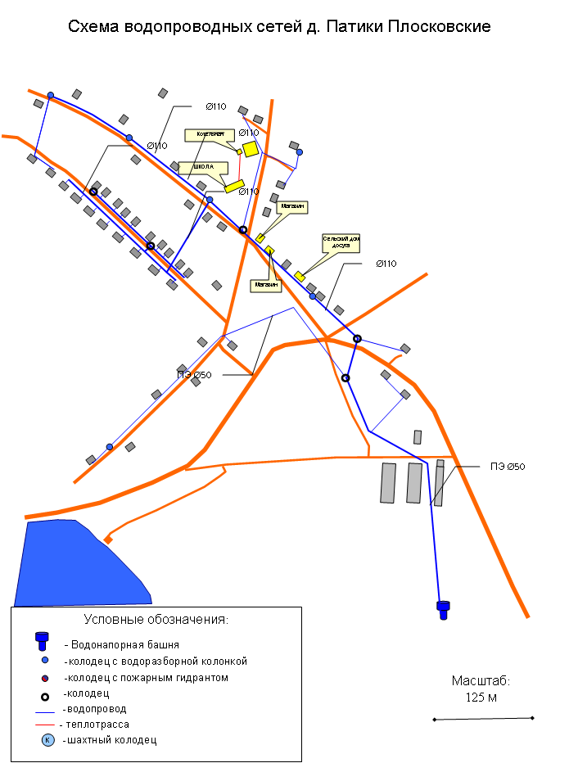

Приложение 6
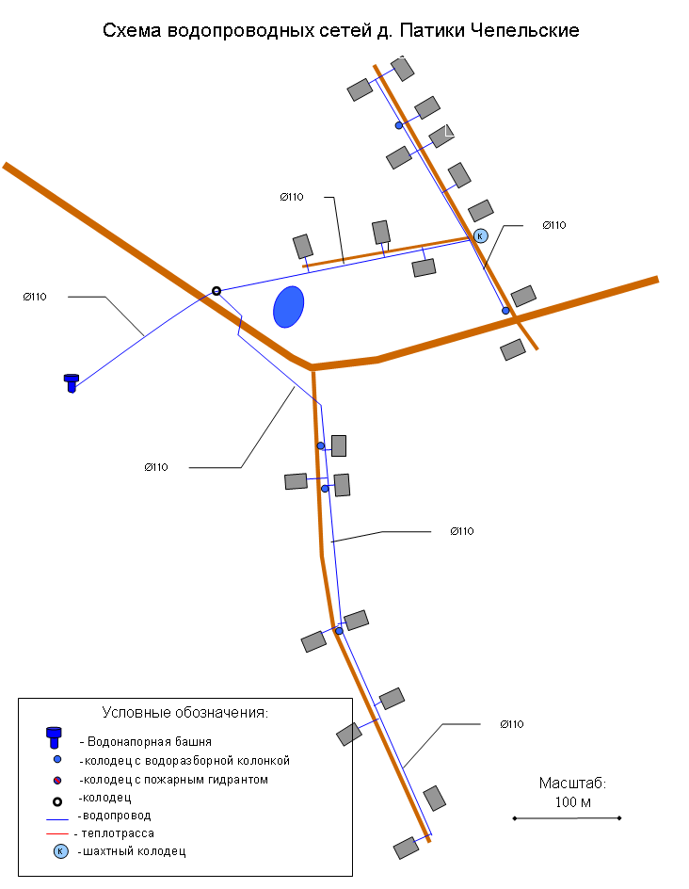

Приложение 7
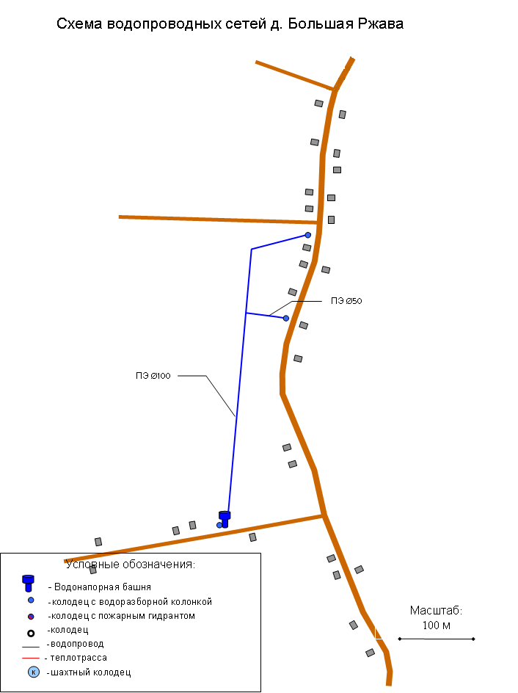

Приложение 8
